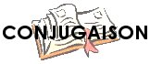 | Le PASSÉ SIMPLE du verbe DIRE

je dis

tu dis
elle dit

nous dîmes
vous dîtes
elles dirent

